特殊需求領域教學活動設計
實施年級 |  | 特教班 |  | 單元名稱 | 超級打扮王
設計者 |  | 廖秀芬 |  | 教學者 | 廖秀芬
教學地點 |  | 特教班 |  | 總節數 | 160分鐘 -教案為第三節
學生  能力分析 |  | 1、學生能辨識骰子圖像，轉盤圖像的基本能力。  2、部分學生能聽明白老師的指令。  3、部分學生能辨認轉盤或骰子上的圖片，且明白遊戲規則。
設計依據
核心  素養 | 總綱核心素養 |  | A3規劃執行  C2人際關係與團隊合作
 | 領綱核心素養 |  | 特功-A1發展並強化身體活動能力及功能性動作技能。  特功-A2運用身體活動能力及功能性動作技能，發展並提升參與學校生活 的能力，實踐及因應生活環境中的各種挑戰。
學習  重點 | 學習  表現 |  | 特功2-9 具備動作計劃技能。  特功3-2 運用功能性動作技能參與經常性的學習活動。
 | 學習  內容 |  | 特功X-1 依示範模仿簡單或單一的動作。  特功X-2 依示範模仿複雜或連續二個以上的動作。  特功X-3 聽指令做出簡單或單一的動作。  特功X-4 聽指令做出複雜或連續二個以上的動作。  特功X-5 毋需示範或指令，做出序列性動作。
教材來源 |  |  | 自編  參考教材:12年國民基本教育身心障礙相關之特殊需求領域課程綱要、  翰林健康與體育第1冊、第2冊
教學設備/資源 |  |  | - 80吋大屏 2. 觸控筆2隻 3. 狀況題:向其他同學求救
教學策略  與增強 |  |  | - 直接教學法。  - 社會性增強：當學生回答或操作正確，即給學生口頭誇獎，其他同學也會拍手叫好。  3.評量方式：教師觀察、實作評量。

單元目標
- 能專注聆聽。
- 能理解老師的指令的。
- 能正確將相互關聯的圖示配對。
- 可以使用正確的手勢移動觸控螢幕上的圖示
學習目標
高組 | 低組
能注意看老師的示範動作 | 能專心看同學示範
可以在指令下完成整件事情任務 | 在協助下能完成老師的指示
可以瞭解那些圖片間的關連性 | 可以聽懂關鍵字後(答對了，答錯了)，再作答一次
可以使用正確的手勢移動觸控螢幕上的圖示，答題率80% | 在協助下，能用正確的手勢移動觸控螢幕上的圖示，答題率50%

教學活動設計
教學活動內容及實施方式 | 時間 | 教學設備 | 評量方式
一、準備活動  - 教師準備  1.觸控筆 2.myviewbord軟體  3.狀況題:向其他同學求救  - 引起活動:觀看萬聖節變裝的照片，影片  - 老師說明超級打扮王遊戲規則  - 老師說明完成任務的三個步驟。  1.投擲骰子→觀察擲出骰子中的圖片→選出相  關聯的答案  2.選轉轉盤→觀察命中轉盤中的圖片→選出相  關聯的答案  二、發展活動  (一)老師播放穿衣服須注意的事項。  (二)老師請同學觀察圖片，找出圖片中人物穿衣服  不適當的地方。  (三)在大屏上開啟穿搭遊戲－搭配衣服、褲子、鞋  子  三、綜合活動  （一）wordwall，myviewdord ，泰國公主，甜美女孩  4個遊戲測試  （二）以上過程中，如果學生答錯，可以向老師或其  他同學求救 | 2分  13分  25分 | 觸控電視、  1.觸控筆  2.myviewdord  觸控電視、  1.觸控筆  2.myviewdord | 實作評量  教師觀察  口頭評量  實作評量  教師觀察  口頭評量

彰化縣彰化市忠孝國民小學
110學年度第一學期「公開授課」-觀察前會談紀錄表
學校： 忠孝國小 教學者：廖秀芬 任教班級：神奇寶貝班 教學領域：特殊需求
版本：自編 單元名稱：超級打扮王 觀 察 者：林怡儒
觀察前會談時間：110年10月14日上午10：30～11：10
一、教材內容:
1.備有自編教案 2.觸控筆 3.穿衣影片
二、教學目標:
1.能搭配穿衣褲 2.能用正確手勢使用大屏 3.能用觸控筆點選大屏
三、學生經驗:
1.具有自己穿衣服，褲子的經驗
2.能模仿別人動作。
3部分學生可以指認/說明/仿說。
4.部分學生對於表達需求動機不強。
四、教學活動:
1.學生穿衣遊戲-穿衣搭配練習
2.學生wordwall-配對練習
3.學生myviewbord-配對練習
五、教學評量方式:
1.實作評量 2.教師觀察 3.口頭評量
六、觀察焦點:
能依學生能力程度，呈現預設好的學習目標。
七、回饋會談時間和地點：
（1）時間：110年11月10日下午3：40～4：20
（2）地點：忠孝國小神奇寶貝班教室

備課紀錄
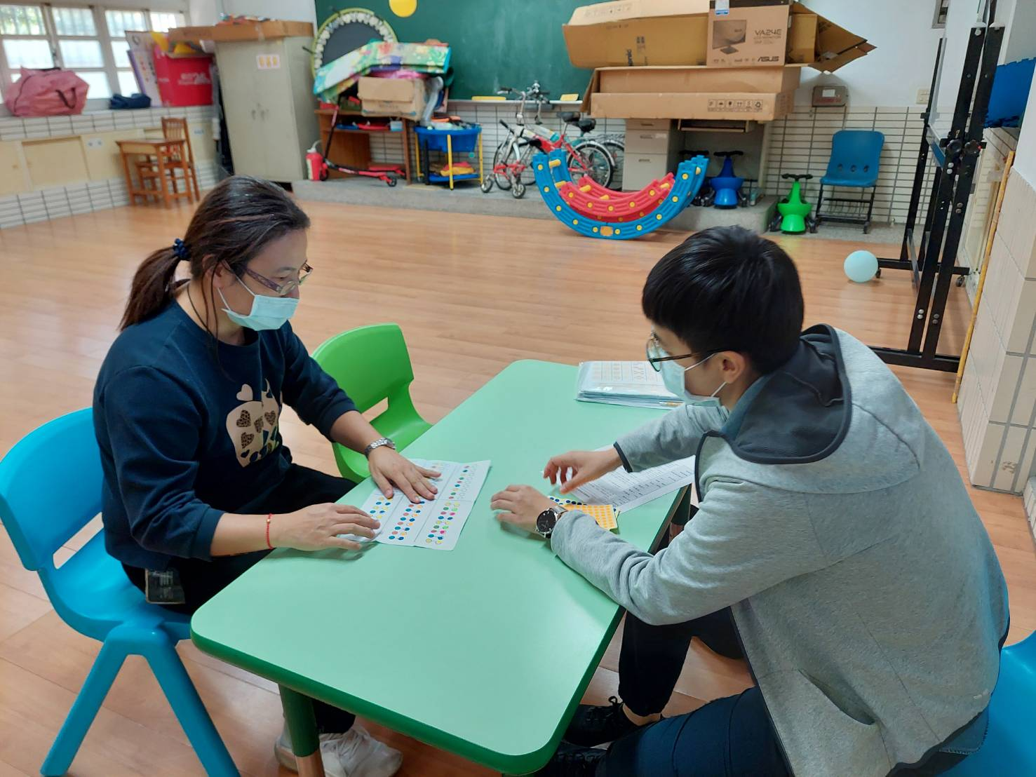 | 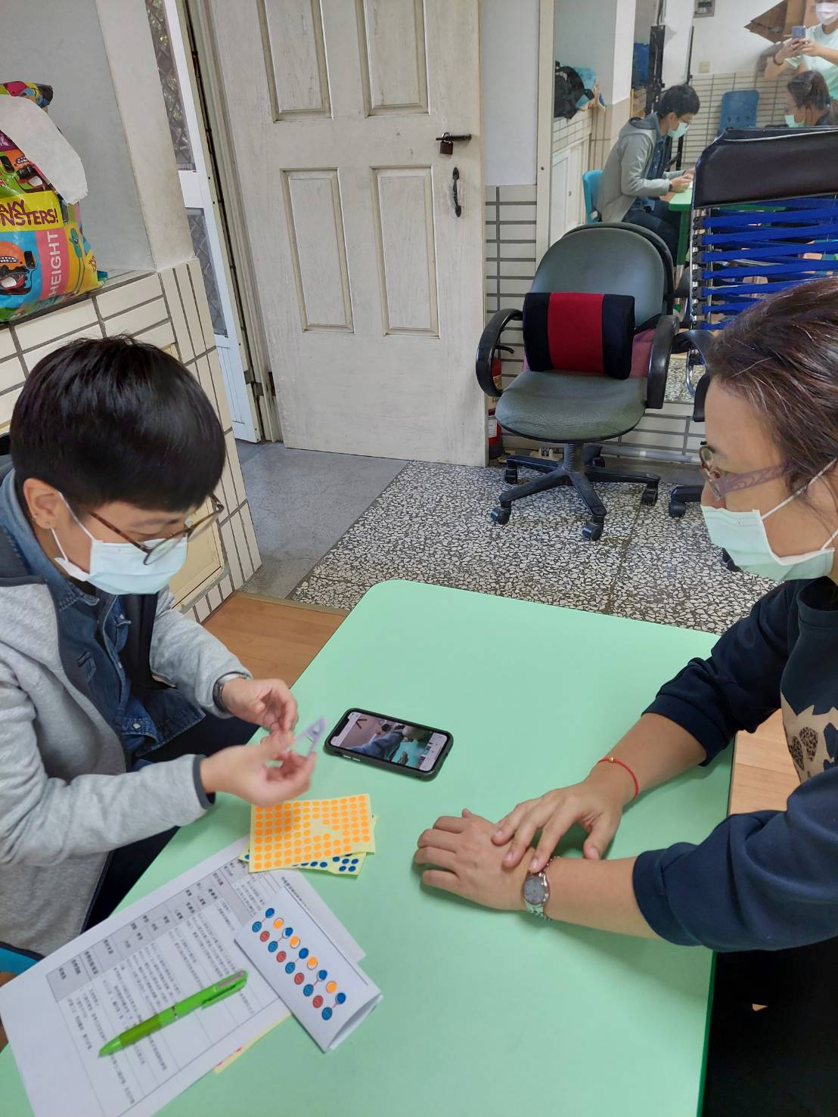

彰化縣彰化市忠孝國民小學
110學年度第一學期「公開授課」-觀察後會談紀錄表
學校： 忠孝國小 教學者：廖秀芬 任教班級： 特教班
教學領域：特殊需求 版 本：自編 單元名稱：超級打扮王
觀 察 者：林怡儒 觀察後會談時間：110年11月04日上午10：10～10：30
※建議回饋會談的重點
1.評鑑人員根據教學觀察紀錄進行回饋及澄清。
2.引導受評教師瞭解自己的教學優勢與建議改進方向
3.引導受評教師表達自己在教學過程中的感受、看法及省思。

- 教學者教學優點與特色：
- 活動開始前可引導學生回想前次活動內容，並與此次活動做銜接。
- 在執行活動一開始皆可先用口語解釋規則或示範玩法。
- 預備多樣的活動以因應不同能力的學生，如：衣物分類、需要拖曳圖片、不須拖曳圖片可直接點選。
- 教學活動中有動畫或背景音樂得以提升學生的動機。
- 在學生遇到困難時可在旁隨時給予指導，如：直接手把手引導學生拖曳圖片、口頭提醒學生作答錯誤…。
- 可將圖片拉至螢幕下方以配合身高較矮小的學生。
- 有讓每個學生都上台參與。
- 活動最後能總結今日進行的活動，並進行回饋。
- 教學者教學待調整或改變之處：
- 教學活動雖有初步的分級，但在教學指令、引導策略的部分較少，多直接給予答案或直接教學。
- 台上和台下同學們的互動和回饋較少。
- 對教學者之具體成長建議：
- 將畫面放大，更好觀察和點選，也容易聚焦在主活動畫面上。
- 可多多搜尋相關主題的遊戲，建議除了有背景音樂外，可以搜尋按壓點選、答對、答錯時都能出現音效的遊戲，增加回饋。
- 搜尋可以分段進行的遊戲(先選模特兒頭髮造型、再選上衣、再選褲子…)，循序漸進地進行點選和配對，對於低組學生來說可以學習基礎概念，如:點選頭髮的時候，模特兒頭髮會出現或拖曳頭髮到模特兒頭上(拖曳動作可先跟學生確認停止位置，再請學生拖曳圖片)
過程中教師可再次提醒學生頭髮的位置，最後介紹樣式，如:顏色、長短、直捲等
輪到多項物品選擇的遊戲時就可以請低組學生用依照指令去做動作(在頭髮和衣服之間找出頭髮、把頭髮放到正確位置)。
- 高組學生進行活動時，可善用口語提示，如:「咦~是這樣嗎?你再找找看喔!是在這一區喔(手筆出某一區塊)」、「剛剛老師要的是有”蝴蝶結”的衣服喔(同時比著範例中的蝴蝶結)」；並可依照學生程度加入更多樣的指令，如:「請幫我找出長袖衣服/冬天穿的衣服/會保暖的衣服」。
- 不管低組或高組在台上進行遊戲時，皆可與台下互動，如:「大家幫OOO看一下，這樣是對的嗎?」、「頭髮是放在頭上的，來~請大家一起幫忙將手放在頭上給OOO看」。

議課照片
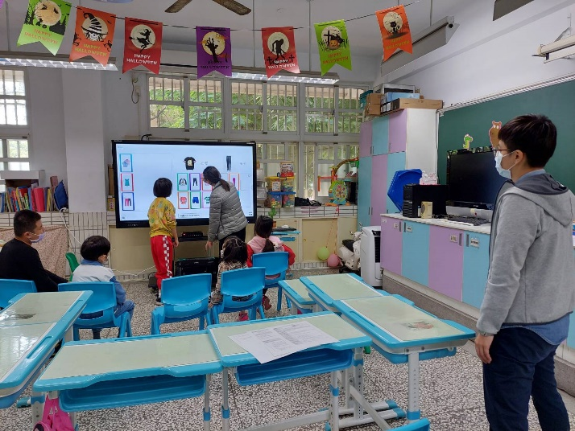 | 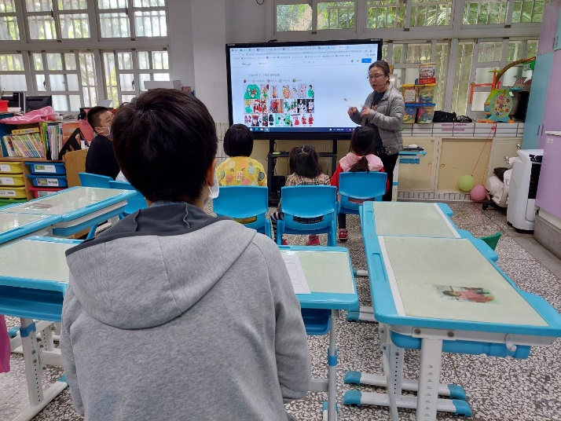
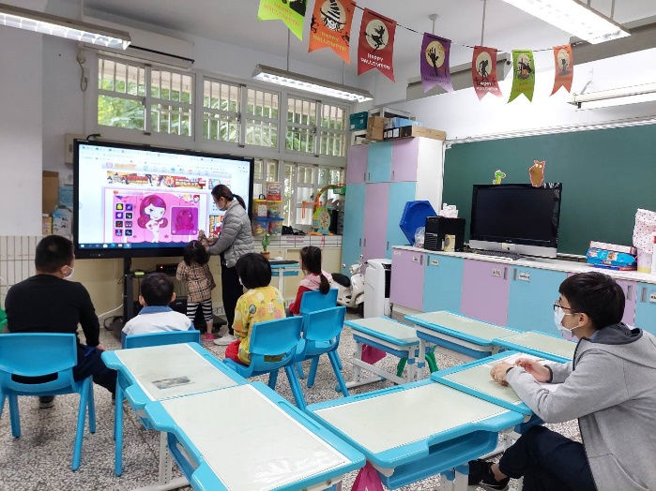 | 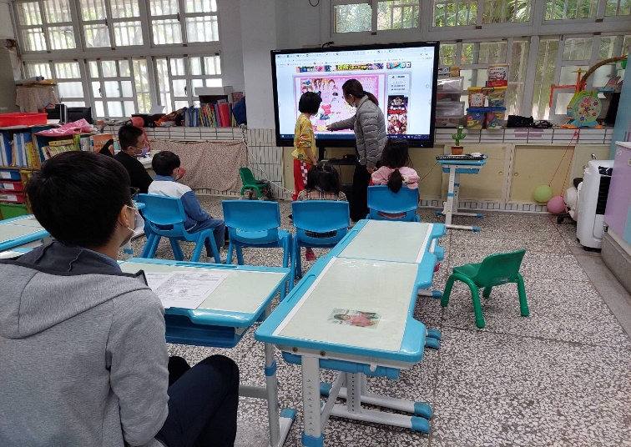

學習領域：特殊需求領域 單元/課別：九宮格版 觀課者：林怡儒 觀察學生：特教班學生 觀課時間：10/27 (五)10:30-11:10
學習內容  觀察重點 | 活動或作業 | 小組協同學習 | 分享表達
學生表情與動作 | 活動內容 學生反應  引起動機 連接平版與大屏(眼神期待)。  發展活動 ~觀察老師示範動作 - 育豪開始坐不住，老師請他搬椅子坐，該生開始興奮發出笑聲。 - 元廷動作十分迅速，已就座。 - 移睿協助其他同學就上電腦課位置就座。  發展活動 使用平版 - 學生都喜歡看大屏上的圖案。 - 操作平板的同學，遇到卡關時，會停止，老師會先以口頭提示，在看同學的反應調整協助的內容。  發展活動 ~分組競賽 - 譽晴突然抓其他同學衣領，老師這時讓譽晴先趴下，開始問學生這時候該怎麼辦，順勢導入下個活動。  活動內容 學生反應  發展活動 ~實際操作 問題解決及示範 老師指導同學觀看 oppa doll app 穿衣搭配練習 學生wordwall 、myviewdord 配對練習 移睿明白如何使用APP遊戲，當該組同學卡關，他能幫忙解決同學操作上的問題。  綜合活動 學生示範與回饋 - 老師再請同學示範正確操作平板手部姿勢，有些學生經由口語提示動作，即能自我修正，其他同學則需要肢體協助

